ZA KRATEK ČAS IN ZABAVO, NEKAJ NEOBVEZUJOČEGA:
- NARCISA
POTREBUJEŠ: - list je lahko kakršenkoli, belega lahko
pobarvaš
- namesto palice je lahko veja, list in prilepiš
na okno, omaro, hladilnik
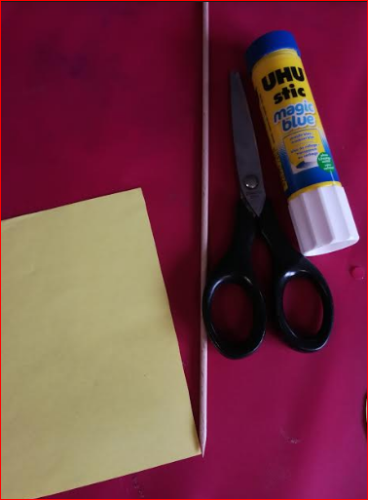
Izrežeš 5, 6, ali več cvetnih listov, zlepiš v obliko narcise.
Izrežeš vijugasto na eni strani, na drugi narežeš, da se lahko naredi zavihek in zlepiš v »tulec«.
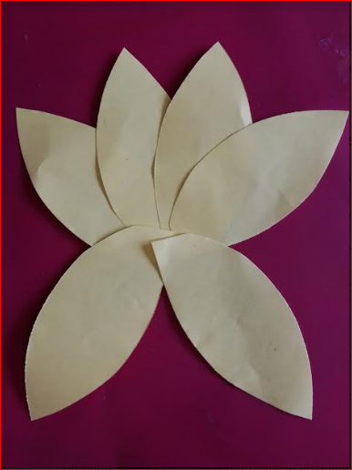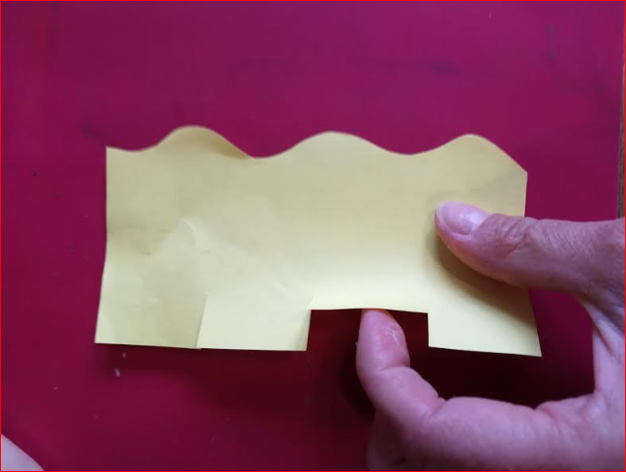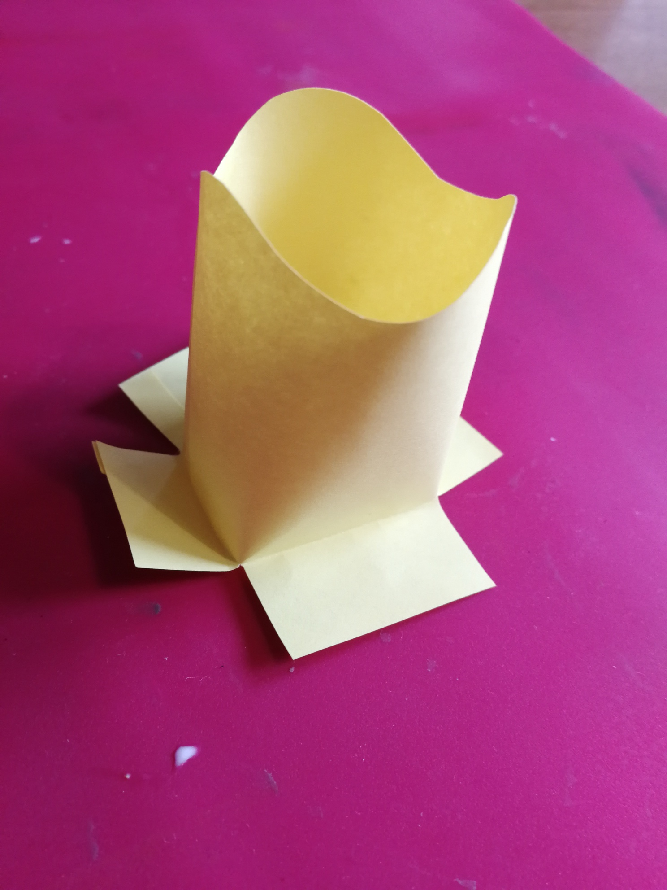
Nalepiš na palico, vejo dodaš steblo iz papirja in KONČANO
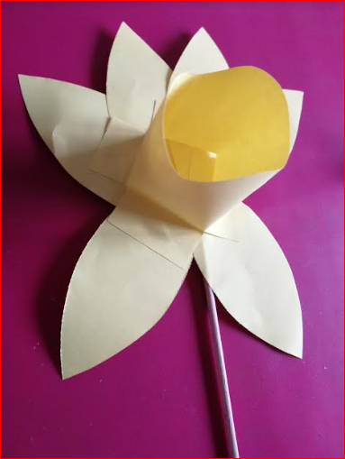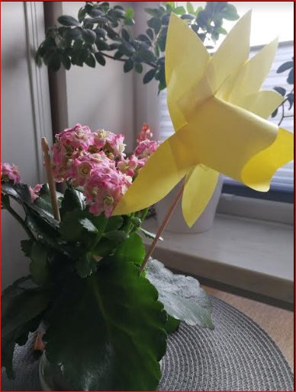
- MAČJA ZIBKA
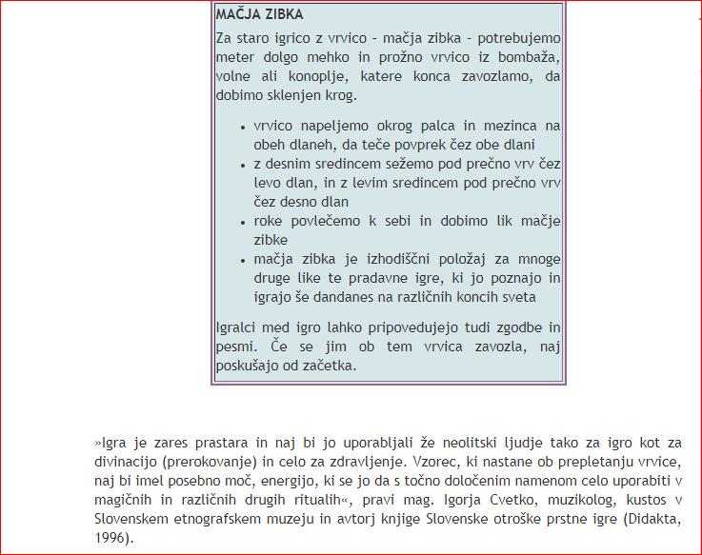

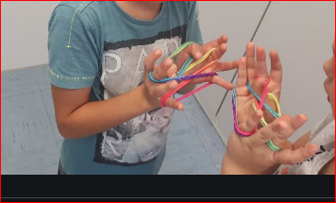

- IZMERITE VIŠINO VSEH ČLANOV DRUŽINE.
NAREDITE ODTISE DLANI, NOG (NA PAPIR V UMETNO MASO, SLANO TESTO).
IZ ODTISOV NAREDITE VOŠČILNICE, UMETNINE ZA STENO IN JIH PRIPRAVITE ZA TAKRAT, KO SE BOSTE SREČALI S TISTIMI SVOJIMI, KI JIH SEDAJ ŽE NEKAJ NISTE VIDELI.
Recept za osnovno slano testo:
Osnovno slano testo pripravite tako, da v posodi zamesite 2 skodelici moke, 2 skodelici fino mlete soli in skodelico vode.
Pazljivo pri dodajanju vode, da ne bo preveč vlažno. Lahko mu dodate obarvano vodo (vodenke, tempera,..)

Bodite zdravi, bodite dobro.
Pogrešam naša druženja in upam, da se kmalu vidimo.
Z veseljem bom spremljala pošto, če mi pošljete kakšen izdelek, ki ste ga ustvarili.
vodovnik.rebeka@os-mezica.si

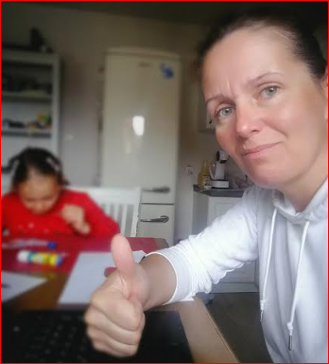
Rebeka

